Danmarks Naturfredningsforening 2015

Årsberetning fra afdelingen i Morsø kommune

3.november 2015

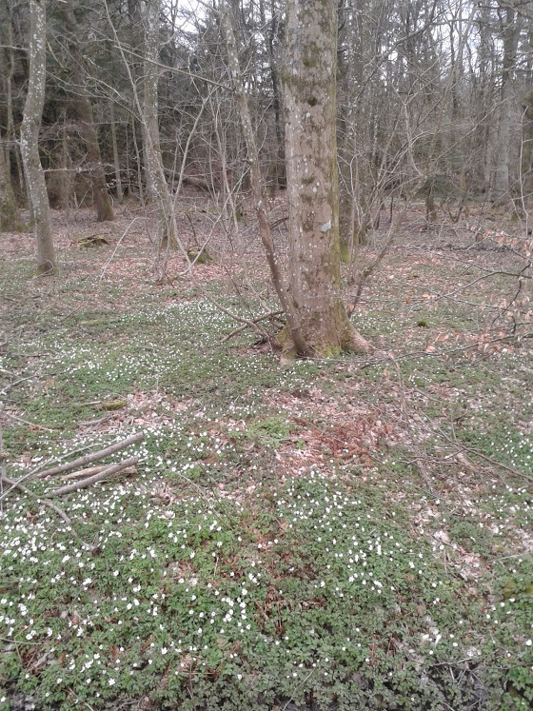

De frie danske kyster er truede
Kysterne er Danmarks sidste vilde og frie natur.
Nu truer politikerne med at fjerne den naturbeskyttelse, som i generation efter generation har sikret den frie adgang.
Vi mener Kysterne er vores fælles nationale natur og kulturarv. At bebygge de danske kyster er en vindersag for de få men en tabersag for nationen.
Kysterne er i dag beskyttet af en strandbeskyttelseslinje på 300 meter. Den skal sikre fri og lige adgang til naturen, så private ikke hindrer adgang eller bebygger den frie kystnatur.

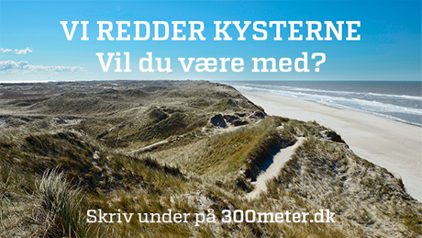
Danmarks Naturfredningsforening har gennemført en underskriftsindsamling for at bevare de frie danske kyster. Her i oktober blev 123.310 underskrifter afleveret til miljøminister Eva Kjer Hansen.
Med så massiv en opbakning er det svært for politikerne helt at sidde budskabet overhørigt. Vi kender ikke Regeringens udspil og derfor fortsætter underskrifts indsamlingen.

FAKTA
I 1937 vedtog folketinget den første naturbeskyttelseslov, der sikrede en 100 meter beskyttelseslinje ved kysten. Formålet var, at sikre kysterne mod byggeri og at sikre alle borgere adgang til stranden.

Eller som statsminister Thorvald Stauning udtrykte det i sin afslutningstale:
”Vi befinder os i en af de sidste timer med hensyn til denne sag, hvis man vil redde værdier, som er i fare. Naturens redning for folket er ensbetydende med adgang til skønheds og sundhedskilder, og den Rigsdag som nu eventuelt redder disse store naturværdier fra undergang, vil samtidigt gøre sig fortjent af alle grundejere ved samtidigt at forhindre udsalg af tåbeligt snæversyn til skade for efterkommerne”.

I 1992 blev strandbeskyttelsen udvidet fra 100 meter til 300 meter

Planloven
Planloven har været meget i fokus på det sidste da flere partier i folketinget ønsker loven liberaliseret bl.a. er der ønsker om færre restriktioner for byggeri i Kystzonen. Det er bestemt ikke en udvikling som støttes af DN.
Formålet med loven er overordnet, at den skal sikre, at sammenfattende planlægning former de samfundsmæssige interesser i arealanvendelsen og medvirker til at værne landets natur og miljø, så samfundsudviklingen kan ske på et bæredygtigt grundlag i respekt for livsvilkår og for bevarelse af dyre- og plantelivet.
Sager på Mors:
Udvidelsen af svinefarmen Øster Hunderup, Strandvænget 75, på Nordmors.
Strandvænget fik dispensation til udvidelsen, fordi det handler om erhverv. Landbruget indtager her en særstilling som vi i afdelingen har påpeget vi ønsker ændret. Vi mener der skal være lighed for loven, også selv om det kræver en ændring af Planloven.

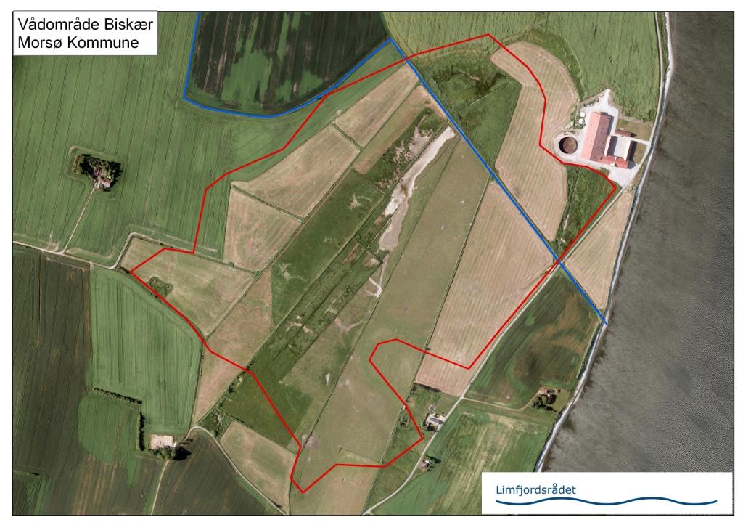

Molerindvinding ved Stærhøj og Mosebjerg. Gives der tilladelse til indvinding af moler i Stærhøj, så kommer man også her i konflikt med gældende lovgivning. Igen ser vi en ulighed for loven. Når det gælder indvinding af råstoffer indtager virksomheden en særstilling. Og selvom Hanklit er fredet så er den ikke fredet imod indvinding af råstoffet moler.

Landbruget
I år har der kun været 3 sager om udvidelser af dyre husbrug.
Der har været 7 sager om § 19 skift i dyretype og 5 sager om fulde stalde, 1 tilladelse om etablering af gyllebeholder og 6 sager om areal godkendelse, 6 sager om revurdering af miljøgodkendelser, der har i alt været 45 sager som vi har set på.

Vi kan sig der er passeret rigtig mange miljøgodkendelser igennem afdelingen i det sidste år.
Sammenlægninger kræver nye miljøgodkendelser og der er revurderinger af tidligere miljøgodkendelser. Bedrifterne bliver stadig større. Det er vores fornemmelse at landbruget på Mors har godt styr på deres tilladelser. Bestyrelsen har også drøftet – øgede miljøtiltag og lempede miljøtiltag/differentieret indsats i Limfjorden. Limfjorden er et Specielt fjordmiljø – en ekspert fra Ålborg Universitet advarer mod at betragte Limfjorden som et ensartet område, hvor man kan stille ens krav.

Bestyrelsen har været i dialog med DN sekretariatet om udvidelsen af Strandvænget. Vi har ønsker om at vi lokalt kunne få lidt mere hjælp i sådan nogle sager. Eks. Svaret fra DN om klage over lugt, støv og transporter, så er det ikke noget som DN går ind i, da det betragtes som nabogener. Om oversvømmelse, så er det desværre ikke noget som DN kan klage over, da der ikke er hjemmel i lovgivningen. Som svar på vores henvendelse har vi fået: ”Vi kan kun give jer ret i, at det er et meget uheldigt sted at have placeret et landbrug, og måske er den mindre udvidelse et tegn på, at ansøger ikke mener at der en fremtid for ham dér. Vi ved ikke om han evt. har andre bedrifter et sted på øen eller i en anden kommune, hvor han så kan udvide i fremtiden”.

Vi mener at det er uforståeligt at Regeringen dropper økologimål. Både natur og landbrug bliver tabere, når regeringen opgiver målet om at det økologiske areal er fordoblet i 2020, især når vi ser at Markedet for økologiske fødevarer gennem de senere år har oplevet stor vækst.

Økologisk landbrug udleder mindre kvælstof og bruger ingen sprøjtegifte, og derfor giver det også en rigere natur. Også landbruget nyder godt af den økologiske fremgang. Alene fra 2013 til 2014 steg salget af økologiske varer med 6 procent. Derfor er det fuldstændig uforståeligt, at regeringen nu vælger at opgive målsætningen fra 2009 om at fordoble det økologiske areal i 2020, mener Danmarks Naturfredningsforening. - Det er et klart signal om, at man ikke ønsker den økologiske vej, selvom det både giver en renere natur og bedre tal på bundlinjen for de landmænd, der vælger at dyrke deres produkter uden gift.

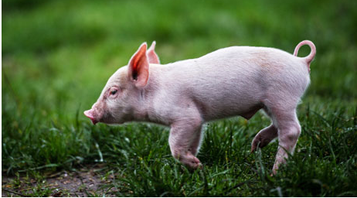
Det er en lose lose situation, og det er helt uforståeligt, at regeringen gør det her.

Landbruget har mange problematikker der skal findes en løsning på. Vi følger det med stor opmærksomhed.

Giftfri haver
Vi sprøjter og sprøjter…
Mens det offentlige for længst har sænket sit forbrug af sprøjtegifte, sprøjtes der stadig løs i de private haver.
Mens flere lande, byggemarkeder og butikskæder har stoppet salget af RoundUp til private på grund af kræftmistanke, har 5000 danske haveejere over hele landet taget skridtet fuldt ud og droppet al gift i haven.

’Giftfri Have’ er et samarbejde mellem Danmarks Naturfredningsforening og Landsforeningen Praktisk Økologi.
- Undersøgelser viser, at tre af fire haveejere bekymrer sig om sprøjtegiftenes konsekvenser for grundvand, miljø, dyr og mennesker. Det, vi ser nu, er, at rigtigt mange handler på deres bekymring. De venter ikke på, om myndighederne beslutter sig for, om RoundUp eller andre sprøjtegifte er skadelige eller ej, men vælger at droppe giften fuldstændig.

Siden april måned har 5.000 haveejere over hele landet droppet giften i haven og tilmeldt deres have initiativet ’Giftfri Have’.
- Og i Region Nordjylland har de givet den gas. I løbet af de sidste to måneder har de øget antallet af giftfrie haver med næsten 10 %, så de er nu er oppe på 398 haver, siger Bente Villumsen. De øvrige regioner har i samme periode øget antallet mellem 3 og 6 %.

På Mors er der 4 registrerede giftfrie haver. Vi tror der er mange flere som blot ikke er blevet registreret, vi kunne ønske os mange flere og tror de kommer.

Målet på landsplan er 100.000 haver i 2020. Alle kan være med, også virksomheder. Du kan helt gratis tilmelde din have på www.giftfri-have.dk

Fredninger
Lige siden den første naturfredningslov i 1917 har fredninger været et centralt instrument til at sikre værdier i det danske landskab.
Siden 1937 har DN haft en særlig lovfæstet ret til at foreslå områder fredet, på linje med stat, kommuner og tidligere også amter - foreningen kan selvstændigt indsende fredningsforslag til Fredningsnævnene.

Fredninger er enestående i naturbeskyttelsessammenhæng, fordi en fredning fastlægger rammer for et områdes drift i princippet ud i al fremtid. Samtidig fastlægges bestemmelserne fra sag til sag nøje, så de passer til det enkelte områdes behov. Med en fredning kan man således fastlægge bestemte stiforløb, sikre udsigter, en bestemt naturpleje eller driftsform og meget andet.
DN er den eneste private forening, der har ret til at rejse fredningssager. Når en fredningssag rejses, starter i princippet en retssag, hvor en dommer med særlig kompetence i fredninger (fredningsdommer) vurderer fredningsbestemmelser og de erstatningskrav, som indløber fra de berørte ejere. Der skal nemlig betales fuld kompensation for de "rådighedsindskrænkninger", lodsejerne eventuelt påføres.

Sager på Mors:
Genopførelse af lejrskolen Bjørneborg.

Nedgravning af kabel ved Ljørslev. – Energi Net. 150 kilovolt kabel nedgraves fra Bedsted over Sydmors til Roslev og skal blandt andet transportere strøm fra kommende vindmøller.

Etablering af cykelsti langs Sallingsund og Legindvej.

Med Fredningsnævnet på besigtigelse:
Vi har kun deltaget i `en afgørelse og besigtigelse med Fredningsnævnet som den overordnede myndighed.
Det var ved ansøgning om udvidelse af graverhuset ved Dragstrup kirke.

Når vi snakker om fredning så er det naturligt at komme ind på Fredningen af Hanklit.

Og set i lyset af de aktuelle planer om molergravning i Stærhøj ved Hanklit og sidenhen Mosebjerg, er det tankevækkende at kigge lidt tilbage i historien.

I de kriseramte 30 ère sikrede fremsynede folk på Mors, at Hanklit – og senere Feggeklit, blev fredet. De morsingboer, der dengang gik sammen og købte folkeaktier i Hanklit, sikrede derved, at denne smukke klit blev bevaret for eftertiden. Var det ikke sket, var det ikke givet, at vi i dag kunne nyde synet af den markante klit – for private lodsejere var begyndt at grave grus både på toppen og ved foden af Hanklit. Heldigvis gik dette ikke upåagtet hen.

Om Stærhøj – sagen kan vi sige at det nu er Regionen der har ansvaret.
Og afgørelsen i sagen er udsat endnu et halvt år. Fordi Nordjyllands Regionsråds forretningsudvalg krævede adskillige forhold bedre belyst i den miljørapport, som Morsø Kommune havde udarbejdet.

Det var som en konsekvens af, at regionerne 1. juli 2014 overtog råstofplanlægningen fra kommunerne, at Morsø Kommunes Miljørapport om Stærhøj havnede på bordet hos Region Nordjyllands udvalg for infrastruktur, klima, kultur og miljø, og som på indstilling fra administrationen sendte den videre til forretningsudvalg med nedadvendt tommelfinger.

Formanden for udvalg for infrastruktur, klima, kultur og miljø er i avisen citeret for udtalelsen:
-” Der er dokumenterbare fejl og mangler i rapporten, som kræver, at den nu får en ny tur i manegen. Mit udvalg har besigtiget både Mosebjerg og Stærhøj og har lyttet til argumenterne fra virksomheden og fra borgergruppen. Vi skal i den kommende tid tage stilling til problemstillingen benyttelse contra beskyttelse. Arbejdspladser og højt specialiseret produktion skal vejes op mod naturværdier”.
Her på Mors husker vi på at 49 grupper og enkeltpersoner har gjort indsigelse mod molerindvinding i Stærhøj.
DN Morsø har også gjort indsigelse, senest i marts 2015 hvor vi kom med indsigelse og kommentarer til Råstofplanen for 2016. Vi går imod gravning i Stærhøj og foreslår Mosebjerg taget helt ud af Råstofplanen.

Grønt Råd

Grønt råd er et forum nedsat af Morsø Kommune, hvor rådets deltagere er sammensat af repræsentanter fra b.la. De grønne organisationer, lystfiskerforeningen, jagtforeningen, biologisk forening for Nordvest-jylland, Dansk Ornitologisk Forening og Danmarks Naturfredningsforenings lokalafdeling.
Landbruget, muslingefiskerne, Turistkontoret og Naturstyrelsen v/ Ditte Svendsen har også plads i rådet.
Der bliver afholdt to til tre møder årligt hvor folk fra Teknik og Miljø, ud fra dagsordenen, gennemgår og oplyser om de forskellige emner. Det kan omhandle sådan noget som tilsynsregler for landbrug, kommunale anlægstiltag, kommuneplaner, spildevandsplaner, status for vådområder, vandplaner og ikke mindst hele problematikken om gravetilladelse til moler på Nord Mors, Naturstyrelsens registrering af §3 områder.
Der er udarbejdet Driftsplan for Natura 2000 for statens områder.
Friluftsrådet har foreslået oprettelse af Naturpark Nordmors for at bevare naturen og kulturen omkring molerindvindingerne. Friluftsrådet deltager i Udviklingsprojektet Fremtidens Landskaber på Nordmors – som er i gang.
Orientering om Naturplan Mors, som en del af Kommuneplanens Planstrategi. Der skal udpeges fremtidige naturområder på hele Mors som skal indgå som et tema i den kommende Kommuneplan 2017.
Vi har i forbindelse med Grønt Råd deltaget i nedsættelse af et lokalt Vandråd. Formålet var udpegning af vandløb hvor en målrettet indsats kunne fremme vandløbenes fysiske tilstand til gavn for laksefisk (havørred). Tiltaget med at inddrage lokale, Grønt Råd og ikke mindst Lystfiskerne, er en ny strategi i forbindelse med vandplan 2. Efter besigtigelse af flere af øens vandløb besluttedes det at koncentrere indsatsen, i henholdsvis Skarum og Solbjerg å blandt andet ved frilæggelse af vandløbene, hvor de i dag er rørlagte.
På det sidste har etablering af vådområder været på dagsordenen. Inden længe går man i gang med gendannelsen af Hundsø, og derefter Biskæret.
Og så er der Jølby Nor og vådområdeprojekt Lyngbro Bæk. Projektet strækker sig fra Dragstrup Vig til vejen Lyngbro ved Erslev. Vådområdet kan blive et af de største på Mors. Planen er ganske vist i begyndelses stadiet men vi ser frem til at der bliver lavet jordfordeling, dette er den største hurdle i projektet.
I Grønt Råd er der altid plads til dialog mellem rådets repræsentanter og kommunen i forhold til benyttelse og beskyttelse af landskab og natur.
Vi har også påvirket kommunen til opsætning af et skilt ved molen/p-pladsen ved Dråby Vig, med påbud om at hunde skal føres i snor, af hensyn til ynglende fugle. Strandengen ved Dråby Vig er et fuglebeskyttelsesområde, et ynglested for klyder og havterner.
Vi vil også fremover prøve at påvirke kommunen til at føre en grøn og miljørigtig politik.

Fredningstjek og Floratjek

Vi er påbegyndt et fredningstjek ved Salgerhøj og Hanklit.

Og til foråret/sommer vil vi følge op med et Floratjek.

Hvad er et fredningstjek og hvad skal det bruges til?

Et fredningstjek går ud på at man går en tur med en rute efter eget valg igennem et fredet naturområde. Fredningen skal kigges efter i sømmene, ikke med en tættekam, men på et overordnet plan, for at undersøge, om fredningen stadig lever op til sit formål. Fredningen bliver målt på flere parametre. Bliver naturen plejet? Hvilke arter ser vi?

Er området fremkommeligt, og er stierne i god stand? Det handler i bund og grund om at sikre, at fredningen stadig er en reel fredning til gavn for naturen og til glæde for de besøgende.

DN bruger den indsamlede viden og observationer til at få et overblik over de fredede naturområder. Resultatet af observationerne kan bl.a. bruges til at sætte fokus på behovet for naturpleje. Vi bliver måske opmærksomme på, at enkelte fredningsbestemmelser ikke er overholdt. Vi afleverer resultatet af fredningstjekket til Morsø kommunes Natur og Miljø afdeling, og følger op på det.

§ 3 Natur
Naturstyrelsen har i 2013 opdateret registreringen af beskyttet natur i Morsø Kommune.
Serviceeftersyn af §3 arealerne er startet i 2010 og fase 1 er afsluttet med registreringer i felten og gennemgang af luftfotos. Herefter er der udgivet en kommunerapport, som er en kommunevis sammenfatning af resultaterne. I Nordjylland er rapporten p.t. udgivet for
Morsø, Jammerbugt, Rebild og Mariagerfjord kommuner.

I den kommende tid skal alle uoverensstemmelser mellem eksisterende registreringer i Miljøportalen og de faktiske forhold gennemgås og afklares – i Morsø Kommune er der tale om
69 uoverensstemmelser.
DN`s sekretariat deltager i en følgegruppe sammen med Naturstyrelsen og KL.
Se Naturstyrelsens hjemmeside med link til kommunerapporterne:
http://naturstyrelsen.dk/naturbeskyttelse/national-naturbeskyttelse/beskyttede-naturtyper-3/opdatering-af-3natur/

Det store Naturtjek
Dette projekt blev først omtalt som ”Biodiversitet, hvor du bor” men har nu i kampagne sammenhæng ændret navn til ”Det store Naturtjek”.
Formålet med projektet er at skabe ny viden om, hvordan biodiversiteten i Danmark har det og samtidig inddrage den brede befolkning i indsamlingen af data.
Forskerne i projektet har udvalgt nogle arter og levesteder, som kan indikere, hvordan naturen har det. Og i løbet af projektet, skal der laves så mange registreringer som muligt af de udvalgte arter og levesteder.
Målet er, at 40.000 danskere hvert år frem til 2020 vil deltage i indsamlingen og at der i hver kommune indberettes mindst 1500 registreringer.
Den viden der kommer ud af projektet, formidles videre til de lokale politikere og jordejere, som kan gøre noget helt konkret for at forbedre leveforholdene for dyr, planter og svampe i deres område.
Projektet er et samarbejde mellem DN og forskere ved Københavns Universitet og Århus Universitet.
Læs mere om projektet på www.biodiversitet.nu

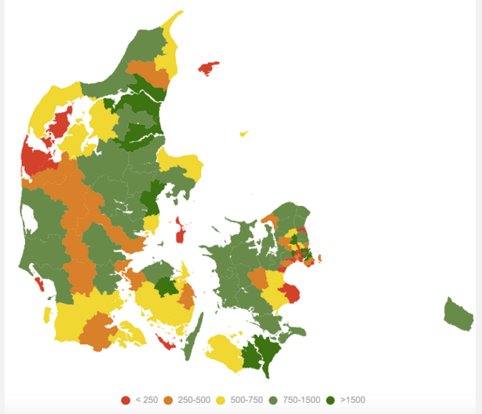

Energi og Klima
Som et led i opfyldelsen af kommunens målsætninger om at sætte klima- og energiområdet i fokus har Morsø Kommune indgået klimaaftaler med Danmarks Naturfredningsforening og Center for Energibesparelser. Begge aftaler forpligter Morsø Kommune til at gøre en aktiv indsats for at reducere de kommunale bygningers energiforbrug.
- Klimakommune med DN
- Kurveknækkeraftale med Center for Energibesparelser:
Aftalen omhandler reduktion af kommunens el- og varmeforbrug. I aftalen forpligter kommunen sig til at reducere det samlede årlige el- og varmeforbrug med minimum 8% over en 4-årig periode med en gennemsnitlig reduktion på 2% om året. Målet gælder kommunen som virksomhed.
Aftalen er indgået med daværende borgmester Lauge Larsen. Med underskriften forpligter Morsø Kommune sig til at reducere energiforbruget med 8% frem til 2014.
Alle kommunens bygninger bliver energimærket for at se hvor besparelsen kan være, der arbejdes også på køling og temperaturstyring af servere til It.
Kommunen arbejder også på at få omlagt de kommunale bygningers varmeforsyning til vedvarende energi i områder, der ligger uden for den kollektive forsyning. F.eks. er der på institutionen Villa Ville Kulla etableret jordvarme, solfangere og varmepumper.
Alt i alt skal det sikre, at der i fremtiden bliver brugt så lidt energi som muligt i kommunens bygninger.

Klimakommuner

Morsø Kommune har i 2009 underskrevet en aftale med DN om, at reducere sit CO2 udslip med 2% om året til 2025. Med Egon Plejdrups underskrift forpligtede kommunen sig til, hvert år, at tilsende DN opgørelse, der dokumenterer året CO2 udledning.
Seneste regnskab DN har modtaget ligger på www.klimakommuner.dk

Klimakommuner er DN`s store satsning på at få igangsat konkret klimahandling i kommunerne. I Region Nordjylland er alle kommuner klimakommuner.

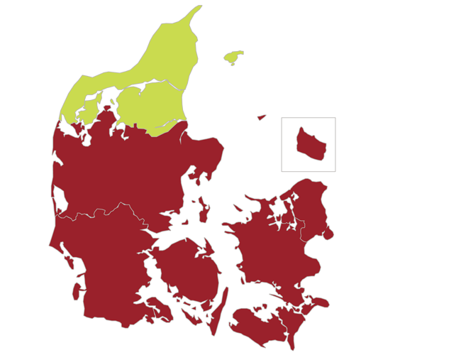

Fokus for klimakommunekonceptet har hele tiden været at skabe en håndterbar ramme for kommuner, så der kommer gang i konkrete klimainitiativer i de danske kommuner.

Klimaplan 2011

Morsø Kommune har i ”Klimaplan 2011” besluttet, at Mors skal være CO2 neutral allerede i 2025. Visionerne angiver, at der er tale om en stor opgave, der kun kan løftes ved, at vi alle arbejder sammen, herunder kommunen, borgerne, virksomheder, landbruget og øvrige interessenter og aktører.
Klimaindsatsen kræver både handlinger i forhold til forbedringer af klimaet ved reduktion af CO2 og handlinger i forhold til et ændret klima.
Morsø Kommune var blandt de første 13 kommuner der har lavet en klimaplan med både en tilstrækkelig detaljeret tidsramme og et budget for, hvornår klimasikringen skal iværksættes, og hvor meget det vil koste.
Morsø Kommune har lavet en plan der skal sikre Nykøbing by mod oversvømmelse, fra to sider. Fra søsiden af alt det havvand der var blevet presset ind i Limfjorden fra vest. Fra landsiden af de store mængder regnvand der ikke kunne nå at løbe væk af de normale kanaler. Området Nykøbing Enge og den gamle golfbane har en højdekote, der ligger under den daglige vandstand i Limfjorden. Det aspekt kan vendes til at blive en fordel, og det har Morsø Kommune indbygget i klimatilpasningsplanen, der indgår i Kommuneplanen for den kommende årrække. Et projekt med kanal, sø og engareal som buffer for vandet. Når det gælder fjordvandet, er der også foranstaltninger i gang for at beskytte byen. Renoveringen af Nordhavnen er i fuld gang og vil blive afsluttet af en forhøjet sti langs kajkanterne helt ud til bebyggelsen Jens Juels Kaj. Der etableres en tilsvarende kombination af dige og sti langs den kommunale administration og plejehjemmet Fjordglimt ud til Mågevej. Og der er etableret dige ved den nye cykelsti langs Sallingsund.
Morsø Kommune har desuden udgivet folderen ”Energi i Balance”, hvori der er opsummeret tiltag og fremtidige muligheder for klimaindsatsen på Mors.

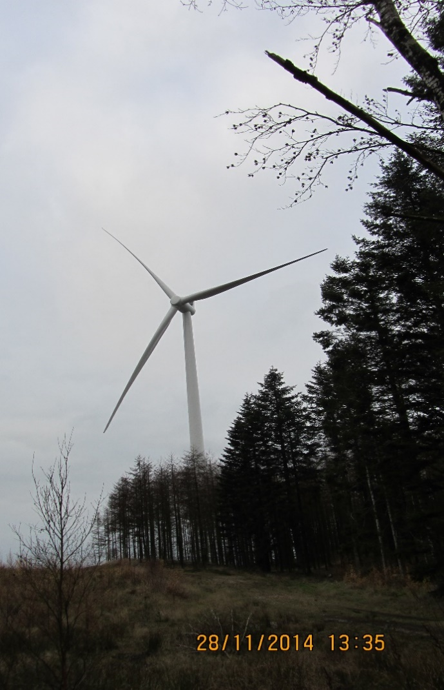
Vindmøller
Vind er en vedvarende energikilde, og vindmøller skaber bæredygtig energi. Som det kan læses på Morsø Kommunes hjemmeside, så har Kommunalbestyrelsen et ønske om at udnytte vindkraft mest muligt under hensyntagen til beboelse, landskab, natur, de kulturhistoriske værdier og jordbrugsmæssige interesser.
Det er målet, at der på sigt skal være færre vindmøller på Mors, men med en større effekt.
Der er i dag 90 møller på Mors. Vindmøllernes produktion sammenlagt med kraftvarmeværkets produktion betyder at øen stort set er selvforsynende med strøm.
Vind er en vedvarende energikilde, og vindmøller skaber bæredygtig energi.
Vindmøller giver grundlag for en energiproduktion, der ikke belaster med udledning af drivhusgasser og vindmøller er en naturlig del af klimadebatten, og efterhånden en naturlig del af det danske landskabsbillede.

Grøn livsstil og affald i Danmark

Morsø Kommune har været på forkant med ressourcestrategien, da man allerede i 2013 vedtog en ny og ambitiøs affaldsstrategi, som skulle skabe bedre genanvendelse af kommunens husholdningsaffald. Derfor er man meget langt i forhold til andre kommuner.
Et af de nye tiltag er flere affaldsspande i hver enkelt husstand.

En todelt affaldsbeholder bruges til papir, plastfolie og pap i det ene rum, mens borgerne i det andet rum kan aflevere deres flasker, dåser og hårdt plastik. En avanceret beholder med en nedbrydelig papirpose skal tage imod husstandens madaffald, som køres til bioforgasning i Billund. En sidste beholder bruges til at opsamle det restaffald, som ikke kan undgå forbrændingen.

Kommunen har desuden tænkt sig at udbygge genbrugspladsen, så det bliver muligt at finsortere det genanvendelige materiale, som borgerne afleverer. Derudover ønsker man sig et lokalt biogasanlæg.
DN Morsø er meget tilfreds med kommunens tiltag. Det fungerer godt og er et stort skridt i den rigtig retning.

Lokalplaner og Kommuneplantillæg
Jesperhus Resort har søgt om udvidelse med 160 nye hotellejligheder. Har netop fået dispensation fra skovbyggelinjen. Der etableres en ny spildevandsledning under Legind sø.
Vi har gjort indsigelse. Mente at skovbyggelinjen skulle respekteres og påpeget vigtigheden af at en ny spildevandsledning under Legind sø etableres. Påpeget at udvidelsen ligger inden for et område med særlige drikkevandsinteresser (OSD).
Kommuneplantillæg nr. 4: Boligområde – Øst bakken – Vils.
Kommuneplantillæg nr. 5: Solvarmeanlæg og varmeværk ved Nørrebro, Nykøbing.
Kommuneplantillæg nr. 6: Erhvervsområde ved Outrup.

DN Morsø er også aktive i:
Limfjordsnetværket
Naturplejenetværket for Nordvestjylland

Fjordhaverne Nykøbing Mors
DN Morsø støtter op omkring Fjordhaverne Nykøbing Mors. Vi synes det er et spændende lokalt projekt, der kan give mulighed for samarbejde med mange og giver mulighed for et udviklende og et lærerigt miljø på havnen i Nykøbing.

Aktiviteter i sæsonen 2014-2015

Vandets Dag den 22.marts 2015
Vi mødtes kl.10 ved Vandværket på Gasværksvej i Nykøbing. Herefter tog vi ud til Rensningsanlægget for enden af Strandparken i Nykøbing.
For os i Danmark er rent drikkevand en selvfølge. Vi har nok af det og i en god kvalitet. Men rent drikkevand er ikke en ubegrænset ressource.
Et arrangement i samarbejde mellem Morsø Forsyning, Morsø Naturklub og DN Morsø.

Affaldsindsamling den 19.april 2015
Vi var i Elsø og ved Sallingsund. I år var vi rigtig mange, vi fik hjælp af flygtninge fra Syrien og danskere. Det blev nogle gode timer i naturen og vi fik samlet rigtig meget skrald. 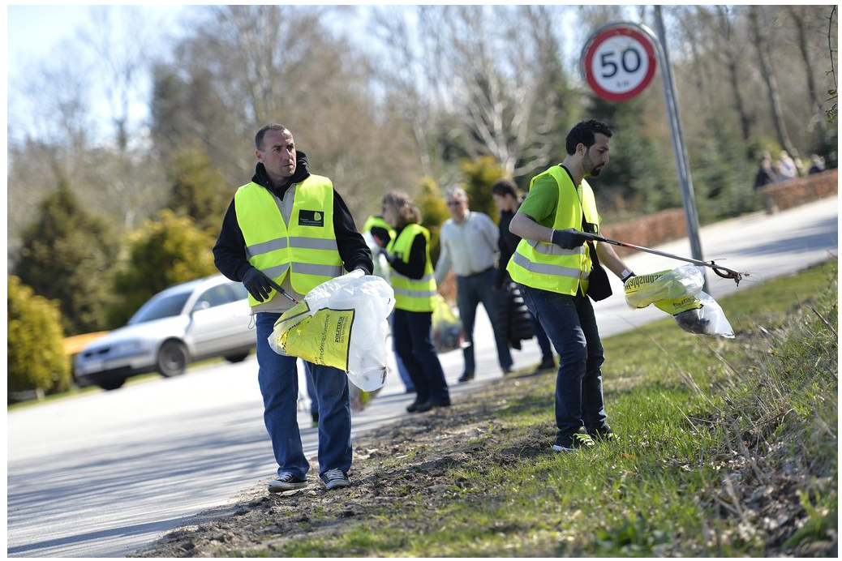

Naturens Dag i Esthers have den 13.september 2015.
Søndag den 13.september holdt vi Naturens Dag i Esthers have i Ljørslev.
Knap 50 deltagere mødte op de tre timer arrangementet varede. En bus med flygtninge familier dukkede op og de hyggede sig sammen med de andre flygtninge og danskere.
Vejret artede sig ikke fra den bedste side, det blev regnvejr, men det forhindrede ikke at nogle tog ned til søen for at fiske og fange aborrer og andre var med på en tømmerflådetur.
De fleste, især dem der ikke havde regntøj på, blev oppe i Esthers lade, hvor der var bål at varme sig ved. Der blev bagt pandekager til den store guldmedalje, og de blev spist alle sammen. Kaffe og the var der også rigeligt af.
Alle synes det havde været en god dag selv om vejret ikke artede sig fra den bedste side.
Et arrangement i samarbejde med Naturklubben, Samklang og DN Morsø.

Henvendelse fra medlemmer
Vi har fået en henvendelse fra et medlem som har set en Citronsommerfugl på sin terrasse på Høstvej. Citronsommerfuglen var helt sikkert en hun og den blev registreret på Naturtjek.

Tak til bestyrelsen for året der er gået
Afslutningsvis vil jeg gerne sige tak til bestyrelsen, hver især har ydet en stor indsats for naturen og sat miljøet på Mors på dagsordenen. Det er vigtigt også fremover med et godt samarbejde og med et godt samarbejde udadtil.

Mette Jensen, formand,
DN Morsø

